Занятие по конструированию «Волшебный город».
Здравствуйте, дружок! Каждый из нас живет в красивом доме: кто-то в многоквартирном, а кто-то в собственном. И вообще тебя и меня окружают различные здания – магазины, торговые центры, больницы, спортивные комплексы. А как ты думаешь, кто построил все эти здания? Попробуй отгадать загадку.
Строю я высотный дом,
Чтобы люди жили в нем.
Есть готовый котлован,
Есть леса, подъемный кран.
Есть кирпич. Раствор месите.
Догадались? Я … строитель
Правильно - это строитель. Люди не всегда жили в домах, таких как мы с тобой. Самыми первыми домами были пещеры и сооружения на деревьях. Наши предки сгибали ветки, сплетали или связывали их, а затем делали крышу из пучков травы. Но для холодного климата такой домик был неподходящим жилищем, поэтому следующим шагом в строительстве домов стали пещеры. Постепенно люди стали строить крохотные деревянные домики, наполовину вросшие в землю. Но деревянные дома часто горели, и поэтому строители начали строить жилища из камня. Строительством занимается не один человек, а целая команда. Каждый строитель выполняет свое задание: каменщики, бетонщики, штукатуры, монтажники, плиточники. Строитель – очень нужная и интересная профессия. Профессия «строитель» — самая мирная и самая созидательная профессия нашего общества.
Сегодня я предлагаю тебе превратиться в строителя! И построить свой собственный город! Ты готов? Тогда начнем!
Для работы нам понадобятся:
- втулки от туалетной бумаги;
- гуашевые краски, кисточки, ножницы, клей-карандаш;
Втулки можно раскрасить обычной гуашью или обклеить цветной бумагой.

Ход работы:

1. Красим втулки гуашевыми красками.
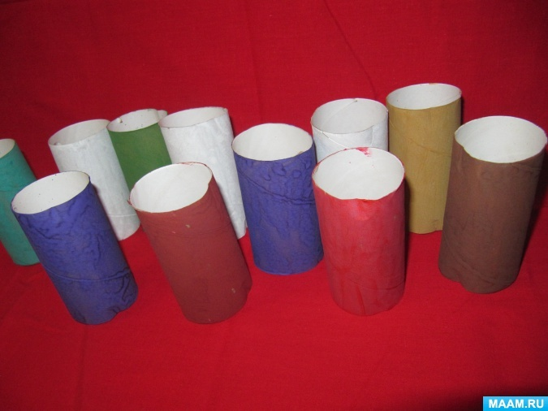
2. Прорезаем втулки у оснований и соединяем их друг с другом
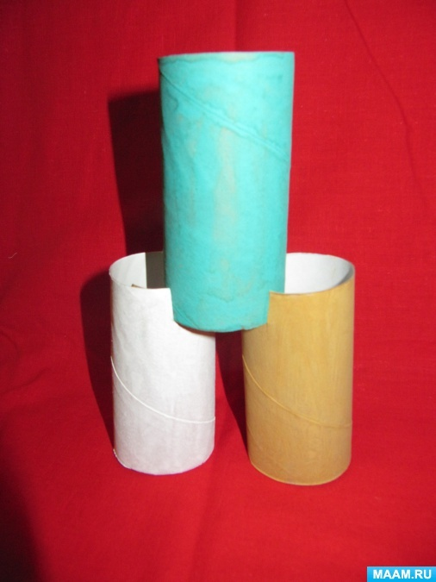
3. Рисуем на втулках окна
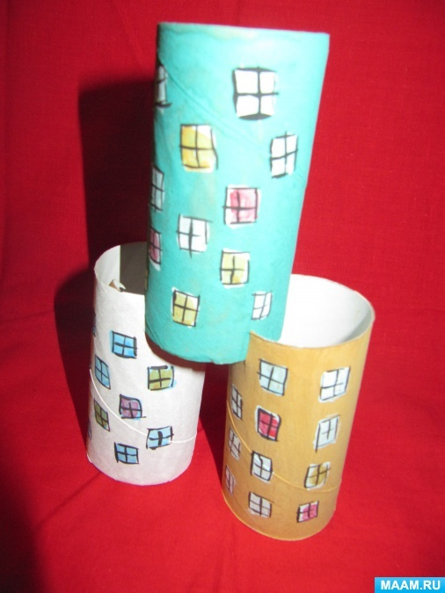
Таким образом сделай еще несколько домиков и у тебя получится целый город! Можно на домиках сделать крыши (см.картинку ниже). Можно прорезать дверцы и поселить туда человечков из лего!
